Activités du mois d’octobre 2024
Date | Activité | Prix | Où ?  À quelle heure ? | Pour qui ?
Jeudi  10 octobre | L’équipe de choc  Piscine  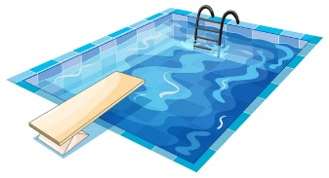 | Prix de l’entrée  soit 3€ (carte BIM)  soit 5€  (en fonction du statut) + 0,50 € pour le casier | Rendez-vous à la piscine de Saint-Servais à  13h30  Rue de Gembloux, 256  5002 Saint-Servais | Inscription obligatoire avant le 3 octobre  auprès de Jonathan :  0499/23.69.82  ou de Marie et Auriane
Mercredi  16 octobre  (!! date à confirmer !!) |   A la médiacité de Liège | 10€ | RDV à Vis à Vis à 17h30.  Possibilité de manger à la Médiacité de Liège ou prévoir pique-nique.  Retour vers minuit. | TOUS  Inscription auprès de Marie ou Gaëtan.  Nombre de places limité !!
Jeudi  24 octobre | L’équipe de choc  Activité nœud en bois   | 2 € | À Vis à Vis  De 13h30 à 16h | Inscription obligatoire avant le 15 octobre  auprès de Jonathan :  0499/23.69.82  ou de Marie et Auriane
Mercredi  30 octobre | « Les cœurs  à prendre »    Soirée Halloween | 5€ | À Vis à Vis  De 16h à 19h | Inscription auprès de Coralie avant le 21 octobre  Venez déguisés !!!

